Pytania z OS
Podane na wykładzie. 2
Pojawiły się na wykładzie, ale nie było powiedziane, że będą. 2
Zeszłoroczne 2
Główne elementy w strukturze ELF 2
Na czym polega COW przy tworzeniu procesów w systemie Linux 2
Opis przebieg procesu konsolidacji dynamicznej w czasie wykonania (RTL) 2
Na czym polega bezpośredni (direct) sposób wymiany danych między aplikacją użytkownika a funkcjami sterownika 2
Opisz mechanizm stymulacji (boosting) przy planowaniu zadań w systemach z rodziny Windows 2
Opisz realizacje bloku kontrolnego procesu PCB w Windows 2
Wymień główne elementy w strukturze pliku PE 2
Wyjaśnij znaczenie parametru nice i w jaki sposób jest on wykorzystywany w mechizmach planowania przydziału procesu dla procesora 2
Opisz przebieg procesu konsolidacji dynamicznej w czasie ładowania (LTL) 2
Opisz na czym polega buforowany sposób wymiany danych między aplikacją użytkownika a funkcją sterownika 2
Opisz strukturę systemu kolejek w procesie planowania dla Windows 2
Wyjaśnij w jaki sposób zrealizowano współdzielenie kodu wykonywalnego funkcji systemowych pomiedzy procesami użytkownika 2
Inne (prawdopodobnie pojawiły się w latach wcześniejszych). 2
Opisz rolę bloku EPROCESS (blok wykonawczy procesu). 2
Opisz przepływ sterowania podczas tworzenia procesu w systemie Windows XP. 2
Przedstaw działanie i zastosowanie odwzorowywania plików (file mapping). Podaj przykładowe wykorzystanie tego mechanizmy w praktyce. 3
Przedstawić klasyfikację sterowników w systemie Windows XP i podać ich charakterystyki. 3
Sposoby rejestracji sterownika w systemie Windows. 4
Przedstaw działanie procesu planisty w systemie Windows XP. 4
Wymień i scharakteryzuj metody łączenia kodu bibliotecznego z kodem programu. 4
Opisz budowę pliku PE. 4
Opisz proces ładowania programów do pamięci operacyjnej. 4
Omów budowę podstawowego szkieletu sterownika urządzeń WDM w systemie Windows. 5
Opisz proces ładowania sterowników dla urządzeń PnP. 5
Wymień i opisz sposoby komunikacji aplikacji użytkowej ze sterownikiem WDM. 5
Na czym polega zagadnienie DLL-hell. Wymień sposoby pozwalające na uniknięcie tego problemu. 5
Wymień trzy podstawowe struktury systemowe wykorzystywane przy budowie i działaniu sterowników urządzeń i podaj ich znaczenie. 6
Podaj różnicę pomiędzy zadaniami (jobs), procesami, wątkami i włóknami. 6
Jaka jest rola mechanizmu DPC i na czym on polega ? 6
Jaka jest rola mechanizmu APC i na czym on polega? 6
Przedstawić klasyfikację maszyn wirtualnych i opisać ich charakterystyki. 6
Przedstaw proces zamykania procesu w systemie Linux (do_exit()). 7
Co to jest proces zombie i jak należy z nim postępować? 7
W jaki sposób w systemie Linux tworzony jest nowy proces? 7
Podaj przewagę sterowników kernel-space nad sterownikami user-space w systemie Linux. 8
Slab allocator i jego możliwe zachowania. 8
Przedstaw szczegółowo oraz porównaj metody alokacji pamięci na poziomie kernela w systemie Linux. 9
Przedstaw działanie wybranych flag GFP. 9

Podane na wykładzie.

Pojawiły się na wykładzie, ale nie było powiedziane, że będą.

Zeszłoroczne

Główne elementy w strukturze ELF
Na czym polega COW przy tworzeniu procesów w systemie Linux
Opis przebieg procesu konsolidacji dynamicznej w czasie wykonania (RTL)
Na czym polega bezpośredni (direct) sposób wymiany danych między aplikacją użytkownika a funkcjami sterownika
Opisz mechanizm stymulacji (boosting) przy planowaniu zadań w systemach z rodziny Windows
Opisz realizacje bloku kontrolnego procesu PCB w Windows
Wymień główne elementy w strukturze pliku PE
Wyjaśnij znaczenie parametru nice i w jaki sposób jest on wykorzystywany w mechizmach planowania przydziału procesu dla procesora
Opisz przebieg procesu konsolidacji dynamicznej w czasie ładowania (LTL)
Opisz na czym polega buforowany sposób wymiany danych między aplikacją użytkownika a funkcją sterownika
Opisz strukturę systemu kolejek w procesie planowania dla Windows
Wyjaśnij w jaki sposób zrealizowano współdzielenie kodu wykonywalnego funkcji systemowych pomiedzy procesami użytkownika

Inne (prawdopodobnie pojawiły się w latach wcześniejszych).
Opisz rolę bloku EPROCESS (blok wykonawczy procesu).
Process Environment Block zawiera struktury danych (sam w sumie też nią jest), które mają zastosowanie dla obsługi całych procesów, takie jak kontekst globalny, parametry startowe, struktury danych dla loadera obrazu programu, adres bazowy obrazu programu, obiekty synchronizujące, informacje o tym, czy program jest aktualnie debugowany, oraz wiele innych. Duża część tej struktury danych nie jest udokumentowana przez Microsoft.

Opisz przepływ sterowania podczas tworzenia procesu w systemie Windows XP.
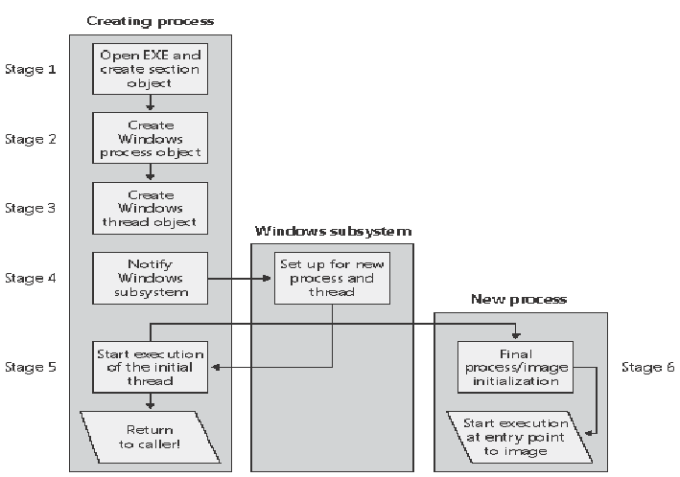
- Otwarcie pliku .exe i utworzenie obiektów sekcji
- Utworzenie obiektów procesu
  - Ustawienie struktury EPROCESS
  - Utworzenie inicjalnej przestrzeni adresowej
  - Utworzenie bloku kernela procesu
  - Ukończenie tworzenia przestrzeni adresowej
  - Ustawienie PEB
  - Ukończenie konfiguracji EPROCESS
- Utworzenie obiektu wątku
- Powiadomienie podsystemu o nowym procesie
- Utworzenie wątku głównego
- Utworzenie kontekstu i uruchomienie wątku

Przedstaw działanie i zastosowanie odwzorowywania plików (file mapping). Podaj przykładowe wykorzystanie tego mechanizmu w praktyce.
Mapowanie pliku przypisuje zawartość pliku do części wirtualnej przestrzeni adresowej procesu. Mapowanie pozwala procesowi korzystać z dostępu swobodnego oraz sekwencyjnego do pliku. Tworzenie widoku (fragment wirtualnej przestrzeni adresowej) pozwala na efektywną pracę z dużymi plikami, np. baz danych – nie ma potrzeby mapowania całego pliku, a tylko jego fragmentu. Wątki mogą używać pamięci zmapowanego pliku do współdzielenia danych.
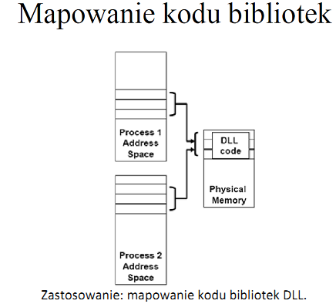
Używanie mapowania poprawia wydajność, bo korzystamy z widoku, który znajduje się w pamięci, a nie bezpośrednio z pliku na dysku. Ponadto nawet jeśli rozmiar pliku jest większy od rozmiaru pamięci możemy swobodnie się do niego odwoływać.
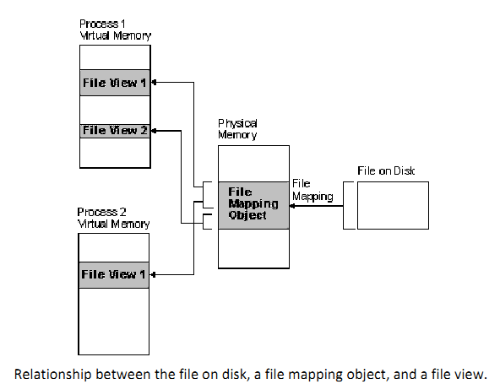

Przedstawić klasyfikację sterowników w systemie Windows XP i podać ich charakterystyki.
- Sterowniki systemu plików: implementują system plików dla dysku lokalnego lub podłączonego sieciowo.
- Sterowniki typu Legacy: Kontrolują sprzęt bez żadnego wsparcia od strony systemu operacyjnego (Sterowniki dla nieistniejącego sprzętu są dodane do systemu właśnie jako legacy drivers)
- Sterowniki PnP: Implementują protokół Plug and Play.17. Sposoby rejestracji sterownika w systemie Windows.
- Sterowniki WDM (Windows Driver Model) to sterowniki PnP, które dodatkowo implementują protokoły zarządzania energią i są zgodne zarówno z Windows 98/ME i Windows 2K/XP. To definicja - w praktyce sterowniki WDM nie zawsze oferują systemowi operacyjnemu wszystkie funkcje
- Sterowniki klas: Łączą wspólną funkcjonalność dobrze zdefiniowanych klas urządzeń (np. kart sieciowych - NDIS class drivers). Producenci sprzętu w większości nie piszą własnych sterowników klas, ale używają jednego z dostarczonych przez Microsoft.
- Minidriver: Pisane przez producentów jako wsparcie dla sterowników klas.
- Sterowniki monolityczne (Monolithic function driver): Jedne sterownik dla całego urządzenia (systemy typu embedded).
- Sterowniki Filtrów (filter driver): Dodają i/lub modyfikują zachowanie urządzenia

Sposoby rejestracji sterownika w systemie Windows.
● ZwSetSystemInformation() -Pozyskujemy adres funkcji z ntdll.dll za pomoca GetProcAdr. Nie można usunąć sterownika aż do restartu.
● Wykorzystując Service Control Manager - CreateService API Sc.exe create nazwa binpath=sciezka parametry
● Zapis do \Device\PhysicalMemory

Przedstaw działanie procesu planisty w systemie Windows XP.
Istnieją 32 kolejki wątków oznaczające priorytety (31 najwyższy), 31-16 to real time, kolejne 15 zmiennych, i najniższy zarezerwowany dla wątku podstawowego. planista zawsze wybiera watki o najwyższym priorytecie zgodnie z algorytmem ‘round robin’. Po upłynięciu kwantu czasu planista określa czy należy zmienić priorytet aktualnie wykonywanemu wątkowi, następnie rozpoczyna wykonywanie kolejnego wątku.
Każdy wątek ma dwa priorytety: bazowy i bieżący. Nowy wątek dziedziczy priorytet procesu (bazowy). Procesy zużywające dużo zasobów procesowa przenoszone są do kolejek o niższym priorytecie.

Zwiększenie wartości priorytetu:
- zakończenie operacji IO (+X w zależności od sterownika)
- watek GUI dostaje focusa +2
- proces gotowy do działania nie działał od 4s (=15 i podwojenie kwantu)
- dostał event lub opuszczenie semafora +1
Podczas zmian wartości procesu jego priorytet nie może przekroczyć 15, co cykl wartości są obniżane o 1 aż do bazowego.

Taktyki szeregowania:
● dobrowolne przełączenie - gdy watek wywoła coś jak wait()
● koniec kwantu - planista sprawdza czy nie wpierdolił za dużo i mu nie obniżyć
● do kolejki wpadł wątek o wyższym priorytecie -> przerywany jest akt wykonywany o niższym

Wymień i scharakteryzuj metody łączenia kodu bibliotecznego z kodem programu.
● Linkowanie statyczne polega na dołączeniu odpowiedniego kodu funkcji do programu na etapie kompilacji.

● Linkowanie dynamiczne polega na dołączaniu do programu jedynie odpowiednich odwołań do funkcji bibliotecznych.
Sam kod funkcji nie jest dołączany do programu na etapie kompilacji. Przy uruchomieniu programu, biblioteka jest natomiast ładowana do pamięci i udostępnia odpowiednie funkcje pracującemu programowi.

Podstawową zaletą linkowania dynamicznego jest to, że jest wymagany jeden egzemplarz biblioteki w pamięci dla wszystkich programów które z niej korzystają. Wadą jest to, że program linkowany dynamicznie jest zależny od dostępności zewnętrznym plików (bibliotek) i nie będzie działał poprawnie jeżeli ich nie znajdzie.

Metoda dynamiczna może być w 2ch wariantach: RTL(run) i LTL(load) w czasie wykonania i w czasie ładowania.
RTL: LoadLib("dsd.dll");
LTL: przy ładowaniu programu system sam nam załaduje

Opisz budowę pliku PE.
Jest to wspólny format dla plików wykonywalnych i bibliotek dll w systemie Windows. Zawiera listę funkcji które daje i które chce. Plik składa się z:
- sygnatury "PE\0\0"
- małego programu dosowego wypisującego ze program wymaga systemu Windows.
- nagłówek COFF(typ procesora,liczba sekcji,rozmiar opcjonalnego nagłówka, bit exec czy dll)
- opcjonalny nagłówek
- katalogi danych (importy,exporty)
- nagłówki sekcji
- sekcje

Opisz proces ładowania programów do pamięci operacyjnej.
- ładowanie bezwzględne
cały kod programu musi być w pełni określony w chwili ładowania go do pamięci;
programista może posługiwać adresami fizycznymi lokacji pamięci, lub te adresy te mogą
wyznaczone przez kompilator (asembler) i linker;
niezbędna jest jednak znajomość adresu początkowego obszaru pamięci, do którego zostanie wpisany program;
- ładowanie relokowalne
decyzję o położeniu programu w pamięci podejmuje się podczas ładowania
w takim przypadku program można umieścić w dowolnym obszarze pamięci;
- ładowanie dynamiczne
jest charakterystyczne dla współczesnych wielozadaniowych systemów operacyjnych, w których stosuje się pamięć wirtualną;
wówczas poszczególne fragmenty programu mogą być rozproszone w pamięci operacyjnej, a część z nich może być przechowywana na dysku;
ten sam fragment programu, jeśli zostanie ponownie przepisany z dysku do pamięci operacyjnej, może pracować w obszarze o innych adresach fizycznych;
realizacja ładowania dynamicznego wymaga więc skomplikowanych sprzętowych mechanizmów transformacji adresów (zob. stronicowanie).

Omów budowę podstawowego szkieletu sterownika urządzeń WDM w systemie Windows.

Procedury obowiązkowe:
- Driver Entry - funkcja inicjalizująca działanie sterownika. Jej zadanie to wskazanie SO, gdzie znajduje się niezbędne funkcje (np. AddDevice). W praktyce oznacza to wskazanie SO przez sterownik które funkcje może aplikacja użytkownika wykonać
- AddDevice - tworzy obiekt urządzenia (device object) oraz instancję rozszerzenia urządzenia (device extension)
- rejestruje jeden lub więcej interfejsów urządzeń
- wpisuje device extension i flagi (flags member)
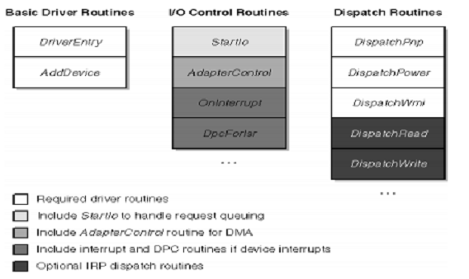
- dołącza device object do stosu urządzeń (device stack)

Opisz proces ładowania sterowników dla urządzeń PnP.
- podczas startu system ładuje sterownik magistrali i przepytuje każde urządzenie na portach PnP, tworzy i ładuje jego device object.
- każde urządzenie ma swój unikalny łańcuch i zostawia ślad w rejestrze - adres drivera
- system szuka najpierw czy zna już to urządzenie
- pierwszy sterownik urządzenia może rejestrować kolejne dla podurządzeń (urządzenia o wielu funkcjach)

Wymień i opisz sposoby komunikacji aplikacji użytkowej ze sterownikiem WDM.
- Buforowany – System operacyjny tworzy bufor niestronicowany systemu, równy co do wielkości buforowi aplikacji. Do operacji zapisu, I/O Manager User kopiuje dane do bufora systemu przed
wywołaniem stosu sterowników. Do odczytu danych, I/O manager kopiuje z bufora systemu do bufora aplikacji po zakończeniu żądanej operacji na stosie sterowników.
- Bezpośredni – System operacyjny blokuje bufor aplikacji w pamięci. Następnie tworzy
listę deskryptorów pamięci (MDL), który identyfikuje zablokowane strony pamięci i przekazuje do MDL stos sterownika. Sterowniki ma dostęp do zablokowanych stron przez MDL.
- Własny

Na czym polega zagadnienie DLL-hell. Wymień sposoby pozwalające na uniknięcie tego problemu.
Jest to problem, który może się ujawnić przy używaniu dynamicznych bibliotek DLL. Najczęściej jest on spowodowany brakiem lub nieodpowiednią wersją biblioteki (przykładowo biblioteka DLL dostępna jest w trzech wersjach, nazywa się we wszystkich tak samo, ale funkcje przez nią udostępniane się różnią.
Global Assembly Cache jest jednym z rozwiązań. Jest to część platformy CLR. Przykładowo jeśli potrzebujemy dwóch bibliotek o tej samej nazwie (więc nie mogą obie być przechowywane w jednym miejscu na HDD), to można skorzystać z wirtualnego systemu plików należącego do tego rozwiązania. Z poziomu programu będzie to wyglądało tak jakbyśmy korzystali z dwóch różnych bibliotek, ale o tej samej nazwie.
Można też do nazwy biblioteki dodać jej wersję.

Wymień trzy podstawowe struktury systemowe wykorzystywane przy budowie i działaniu sterowników urządzeń i podaj ich znaczenie.
DRIVER OBJECT – reprezentuje obraz załadowanego sterownika.
DEVICE OBJECT – reprezentuje urządzenie fizyczne lub logiczne w systemie i opisuje jego charakterystykę
IRP – paczki z danymi, przesyłane między sterownikami.

Podaj różnicę pomiędzy zadaniami (jobs), procesami, wątkami i włóknami.
Zadanie jest to nazwany, chroniony i współdzielony obiekt systemu, który pozwala na zarządzanie
grupą procesów. Głównym celem zadania jest by grupa procesów mogła być zarządzana jako jedna
całość.
Proces jest to wykonujący się program. Jeden proces może należeć do jednego zadania. Jest to
kontener z zasobami używanymi podczas wykonywania programu.
Wątek jest to główna jednostka wykonawcza w systemie Windows. Pojedynczy wątek może należeć
do jednego procesu, ale proces może zawierać wiele wątków (co najmniej jeden – wątek główny).
Każdy wątek zawiera stan rejestrów procesora, dwa stosy (tryb kernela i chroniony osobno), prywaty
obszar przechowywania TLS, unikatowy identyfikator oraz czasami dodatkowy kontekst
bezpieczeństwa.
Włókno często bywa nazwane ‘lekkim wątkiem’. Pozwala aplikacji na szeregowanie zadań zamiast
zdawać się na globalny dyspozytor. Włókno nie jest widzialne dla jądra, działa jedynie w trybie
użytkownika.

Jaka jest rola mechanizmu DPC i na czym on polega ?
DPC (Deferred Procedure Call) – odroczone wywołanie procedury; mechanizm, który pozwala zadaniom o wysokim priorytecie (np. obsługi przerwania) na odroczenia wykonania zadania o niższym priorytecie. Pozwala to sterownikom urządzeń i innym niskopoziomowym odbiorcą zdarzeń wykonać część priorytetową ich przetwarzania szybko i dodać do listy zadanie o niższym priorytecie.
Każdy procesor posiada osobne kolejki DPC. DPC ma trzy poziomy priorytetów: niski, średni i wysoki. Domyślnie wszystkie DPC są ustawione na średni priorytet. Wykonanie żądań z kolejki następuje w momencie zakończenia pracy wszystkich przerwań o wyższym IRQL.

Jaka jest rola mechanizmu APC i na czym on polega?

Przedstawić klasyfikację maszyn wirtualnych i opisać ich charakterystyki.
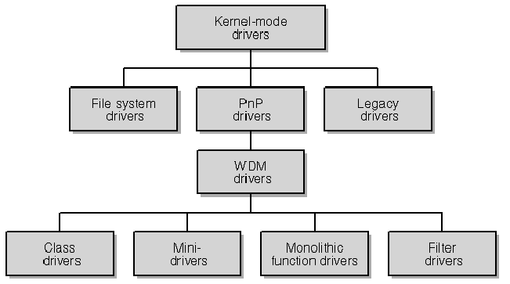
Maszyny wirtualne można podzielić na maszyny wirtualne procesowe i systemowe. VM na poziomie procesu dostarcza ABI (Application Binary Interface – rozdziela procesy od systemu operacyjnego) dla aplikacji, a systemowa dostarcza zbioru ISA (Instruction Set Architecture – rozdziela sprzęt od pozostałej części systemu) dla systemu operacyjnego i aplikacji. Procesowe maszyny wirtualne działają jako normalny proces w systemie, są z nim tworzone i usuwane. Ich celem jest przede wszystkim uniezależnienie programowania od platformy, by programy były przenośne mimo różnic sprzętowych (lub też programowych) w maszynach. Przykładem procesowej maszyny wirtualnej może być Java Virtual Machine. Systemowe maszyny wirtualne zezwalają na współdzielenie zasobów sprzętowych między maszyny wirtualne, z których każda może być uruchomiona z innym systemem operacyjnym. Przykładem jest VirtualBox. Wadą tego rozwiązania jest to, że wydajność systemu zainstalowanego na maszynie wirtualnej jest niższa.
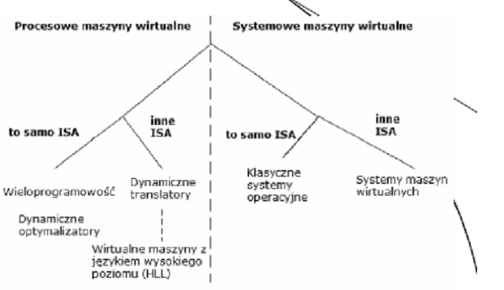

Przedstaw proces zamykania procesu w systemie Linux (do_exit()).
do_exit() nam robi z procesu zombie i informuje rodzica o zakończeniu (zostawia mu jakieś dane), jak
rodzic je odczyta to wszystko jest zwalnia i proces umiera.
- ustawia flagę PF_EXITING w polu flags w strukturze task_struct,
- del_timer_sync() – deaktywacja timera – w odróżnieniu od del_timer() – gwarantowane, że żaden nie jest zakolejkowany bądź uruchomiony nawet na innym procesorze,
- If BSD process accounting ins enabled, do_exit() calls acct_update_integrals() to write out accounting information,
- exit_mm() – zwolnienie mm_struct, gdy nie jest ona wykorzystywana przez inny proces (współdzielenie) – kernel usuwa ją,
- exit_sem() – gdy proces oczekuje na semafor IPC – jest usuwany z kolejki,
- exit_files(), exit_fs() – dekrementacja licznika użycia obiektów skojarzonych z deskryptorami plików oraz danych dotyczących systemu plików (tak samo jak w przypadku exit_mm – gdy licznik jest 0 – obiekt jest usuwany),
- Ustawienie exit_code w task_struct na kod przekazany do instrukcji exit() bądź kod określający, że proces został przerwany przez kernela. Pole exit_code przeznaczone jest do opcjonalnego pobrania przez proces rodzica.
- exit_notify() – informowanie procesu rodzica o zakończeniu działania, przypisanie dzieciom nowego rodzica – forget_original_parent() – find_new_reaper() (procesu znajdującego się w tej samej groupie procesów bądź procesowi init), ustawienie exit_state w task_struct na EXIT_ZOMBIE,
- schedule() – przełączenie na inny proces – z uwagi, że proces nie jest już poddawany harmonogramowaniu jest to ostatnia funkcja przez niego wykonywana, do_exit() nigdy nic nie zwraca.

Co to jest proces zombie i jak należy z nim postępować?
Po wykonaniu funkcji do_exit() proces przechodzi do stadium EXIT_ZOMBIE, pozostaje zaalokowana jeszcze pamięć w postaci: stosu kernela, struktury thread_info i task_struct. Informacje te po odebraniu przez proces rodzica (wait()) bądź po oświadczeniu, że nie jest on nimi zainteresowany pamięć ta jest zwalniana i udostępniana systemowi do ponownego użycia.
W skrócie, aby dobić zombie musimy poprosić o to jego rodzica lub go (rodzica) zabić. Zasoby po procesie zombie zwalnia funkcja release_task();
Znajdowanie procesów zombie ps – el | grep ʻZʼ

W jaki sposób w systemie Linux tworzony jest nowy proces?
fork() nam robi kopie procesu i ustawia mu PPID na nas (jest naszym dzieckiem), wywołuje clone()-> do_fork() -> copy_process(); exec() ładuje kod i zaczyna wykonywanie spawn = fork + exec
Bardziej szczegółowy opis:
1. fork() – tworzy proces dziecko będący kopią procesu wywołującego tę funkcję (różnica w PID, PPID, niektórych zasobach oraz statystykach, które nie są dziedziczone), implementowany poprzez funkcję systemową clone(), która wywołuje funkcję do_fork() odpowiedzialną za większość prac związanych z tworzeniem nowego procesu, do_fork() wywołuje m.in. funkcję copy_process(). Gdy copy_process() zakończyła się bezbłędnie – nowy proces jest budzony i uruchamiany.
2. exec() – ładuje kod wykonywalny do przestrzeni adresowej i rozpoczyna jego działanie COW - Technika odwlekająca bądź zapobiegająca kopiowaniu danych (każdej strony pamięci w przestrzeni adresowej danego procesu) w momencie tworzenia procesu.
3. przebieg fork():
- dup_task_struct() – tworzy nowy stos kernela, thread_info, task_struct (deskryptor procesu dziecka jest identyczny z deskryptorem procesu rodzica),
-sprawdza czy nowy proces nie wyczerpie zasobów przeznaczonych dla bieżącego użytkownika,
-ustawia niektóre informacje w deskryptorze procesu dziecka na wartości domyślne, np. statystyki.
Większość informacji zawartych w task_struct pozostaje jednak niezmieniona,
-stan nowego procesu ustawiany jest na TASK_UNINTERRUPTIBLE – zapewnia, że nie jest on jeszcze uruchomiony,
- copy_flags() – aktualizacja pola flags dla procesu dziecka, •+ PF_SUPERPRIV = 0, PF_FORNOEXEC=1,
- alloc_pid() – przypisanie nowego PID,
- W zależności od przekazanych flag do funkcji clone() – duplikowane bądź współdzielone używane zasoby, informacje dotyczące systemu plików, przestrzeni adresowej, przestrzeni nazw oraz signal handlers,
-zwraca wskaźnik do nowopowstałego procesu dziecka

Podaj przewagę sterowników kernel-space nad sterownikami user-space w systemie Linux.
User-space drivers – wady:
- Niedostępność przerwań (z wyjątkiem niektórych platform)
- Bezpośredni dostęp do pamięci jest możliwy tylko poprzez mmaping (/dev/mem) co może wykonać tylko uprzywilejowany użytkownik.
- Dostęp do portów I/O jest możliwy tylko po wywołaniu ioperm lub iopl. Nie wszystkie platformy wspierają takie wołanie systemowe, a dostęp do /dev/port może być zbyt powolny.
- Wołania systemowe oraz pliku urządzeń dostępne są tylko dla uprzywilejowanych użytkowników
- Czas reakcji jest wydłużony z uwagi na konieczność przełączenia kontekstu przy przesyłaniu danych bądź poleceniu wykonania akcji pomiędzy klientem i urządzeniem.
- Jeżeli urządzenie zostało zrzucone (swapped) na dysk, czas reakcji jest bardzo długi. Pomóc może użycie wołania systemowego mlock lecz z reguły należy zablokować wiele stron pamięci (programy działające w user-space zależne są od sporego kodu zawartego w bibliotekach).
- Operacja mlock także jest zarezerwowana dla użytkowników uprzywilejowanych.
- Większość najważniejszych urządzeń nie może być obsługiwanych z poziomu użytkownika (włączając w to interfejsy sieciowe oraz urządzenia blokowe)

Slab allocator i jego możliwe zachowania.
- Slab allocator dzieli różne obiekty na grupy zwane cache’ami. Każdy z tych cache’ów przechowuje obiekty określonego typu (np. oddzielny cache jest dla task_struct i oddzielny cache dla inode).
- Cache te są są podzielone w serie (ang. slabs)
- Slab składa się z pojedynczej strony pamięci.
- Każdy slab zawiera pewną ilość obiektów, które są zcache’owanymi strukturami danych.
- Stany slab to pełen (wszystkie obiekty są zaalokowane), połowicznie zajęty bądź wolny (wszystkie obiekty są wolne).
- Gdy kernel żąda nowego obiektu: połowicznie zajęty, wolny. Gdy nie istnieje wolny slab, tworzony jest nowy
Slab allocator – cache – możliwe zachowania:
- SLAB_HWCACHE_ALIGN – bezpośrednie przypisanie każdego obiektu w slabie do określonego pola cache – zabezpiecza przed wskazywaniem większej ilości obiektów na tę samą pozycję w cache
- SLAB_POISON – zapełnienie slaba znaną wartością (a5a5a5a5) w celu wyłapania próby dostępu do niezainicjowanej pamięci (poisoning)
- SLAB_RED_ZONE – wstawienie stref dookoła zaalokowanej pamięci w cel wykrycia przepełnienia buforu.
- SLAB_PANIC – w przypadku, gdy alokacja zawiedzie slab allocator panikuje☺. Używane, gdy alokacja musi zakończyć się sukcesem (np. podczas alokacji struktury VMA w momencie startu systemu).
- SLAB_CACHE_DMA – nowego slaba należy zaalokować w pamięci, która może być dostępna przy pomocy trybu DMA (czyli gdy nowo alokowany obiekt wykorzystywany jest do DMA i musi znajdować się w strefie ZONE_DMA).

Przedstaw szczegółowo oraz porównaj metody alokacji pamięci na poziomie kernela w systemie Linux.
- niskopoziomowe oparte na struct page * alloc_pages(gfp_t gfp_mask, unsigned int order)
- kmalloc() - wyższy poziom, gdy nie zależy nam na pobraniu konkretnej strony (działanie podobne do malloc() po stronie użytkownika), gwarantuje zwrot stron fizycznie ciągłych
- vmalloc() - jak kmalloc(), ale zaalokowana pamięć jest wirtualnie ciągła (niekoniecznie fizycznie)
- slab allocator - cache’owanie często używanych struktur

- Gdy potrzebujemy ciągłych fizycznie stron – wykorzystujemy alokatory niskopoziomowe bądź kmalloc()
- Gdy chcemy alokować na dalekich obszarach pamięci alloc_pages() – kmap() w celu odwzorowania dalekiej pamięci do przestrzeni adresowej kernela
- Gdy niepotrzebna fizycznie ciągła pamięć – tylko wirtualnie – wykorzystujemy vmalloc()
- Gdy tworzymy i usuwamy wiele dużych struktur – należy rozważyć slab cache.
- Slab allocator obsługuje także obiekty cacheowane dla każdego procesora osobno.

Przedstaw działanie wybranych flag GFP.
● Modyfikatory akcji:
– __GFP_WAIT – allocator może przejść w stan uśpienia
– __GFP_HIGH – allocator może korzystać z awaryjnych pól
– __GFP_REPEAT – allocator powtarza próbę, jeżeli się nie powiodła
– __GFP_COLD – allocator powinien wykorzystać zimne strony cache (czyli strony na dysku ciepłe to te w pamięci)

● Modyfikatory strefy (domyślnie alokowane w strefie ZONE_NORMAL):
– __GFP_DMA – alokuje tylko w strefie ZONE_DMA
– __GFP_DMA32 – alokuje tylko w strefie ZONE_DMA32
– __GFP_HIGHMEM – alokuje w strefie ZONE_HIGHMEM bądź w ZONE_NORMAL

• Typy:
– GFP_ATOMIC – wysoki priorytet, nie może przejść w stan uśpienia.
Wykorzystywana np. przy obsłudze przerwań.
– GFP_NOWAIT – jak w GFP_ATOMIC, tylko nie może wykorzystywać pamięci z
zakresu highmem
– GFP_NOIO – ale nie może inicjować I/O do dysku. Wykorzystywane przy
obsłudze dysku, gdy nie można generować więcej żądań do dysku.
– GFP_NOFS – może inicjować I/O do dysku, ale nie może inicjować operacji na systemie pliku. Wykorzystywane w kodzie obsługi systemu plików, gdy nie można rozpocząć kolejnej operacji na systemie plików.
– GFP_KERNEL – standardowa alokacja. Wykorzystywana w kodzie procesu, gdy bezpiecznie jest uśpić daną operację. (domyślny wybór)
– GFP_USER – alokacja dla procesów użytkownika
– GFP_HIGHUSER – jak w przypadku GFP_USER
– GFP_DMA – alokacja dla strefy ZONE_DMA, gdy urządzenia wymagają pamięci zdolnej do pracy w trybie DMA

